МЕЖДУНАРОДНАЯ (ДИСТАНЦИОННАЯ) НАУЧНАЯ ОЛИМПИАДА ПО ГОСУДАРСТВЕННОМУ И МУНИЦИПАЛЬНОМУ УПРАВЛЕНИЮ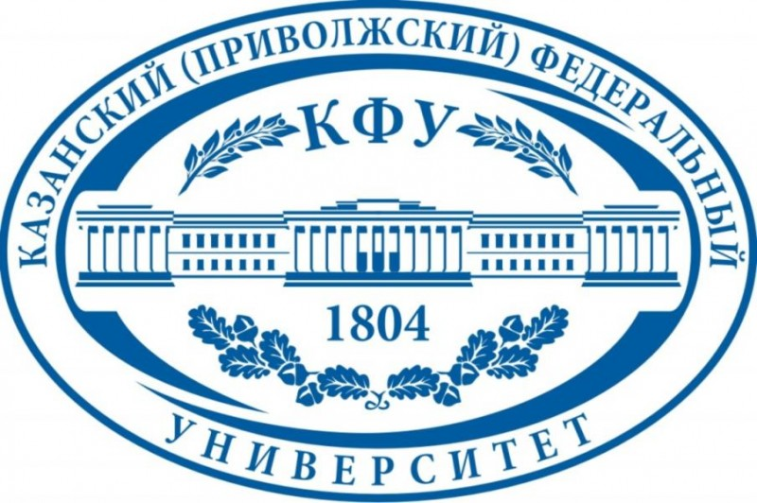

22 – 27 мая 2018 года
Россия, г. Казань

Общество Науки и Творчества и Кафедра государственного и муниципального управления Казанского федерального университета проводит Международную (дистанционную) научную олимпиаду по государственному и муниципальному управлению, целью которой является повышение интереса студентов, школьников и преподавателей (специалистов) к дисциплине как к теоретической и прикладной науке.

ПРАВИЛА УЧАСТИЯ

Для того чтобы принять участие в олимпиаде, необходимо заполнить заявку на участие в олимпиаде и выслать ее нам на электронную почту вместе со сканом оплаты участия в олимпиаде до 21 мая включительно. Приславшим нам скан оплаты участия олимпиады и заявку, мы 22 мая отправляем на электронную почту задание олимпиады, решение которой каждый участник должен прислать нам на нашу электронную почту (ontvor@yandex.ru) до 26 мая включительно. Название файла решения в формате Microsoft Word обязательно должно содержать фамилию участника (к примеру, «Решение олимпиады Иванов» без кавычек).
Проверка олимпиады закончится 27 мая, тогда же и будут объявлены победители олимпиады, и затем будет организована рассылка материалов (дипломов) участникам и победителям. Рассылка проходит в течение двух недель с момента объявления итогов олимпиады.
Дипломы отправляются всем участникам мероприятия посредством почтовой рассылки. Дипломы будут заверены печатями и подписями руководителя Общества Науки и Творчества и зав. кафедрой государственного и муниципального управления Казанского федерального университета

СТОИМОСТЬ УЧАСТИЯ
Оргвзнос для участников из РФ
500 рублей – оплата оргвзноса за участие в олимпиаде с целью возмещения организационных, издательских, полиграфических расходов и расходов по пересылке материалов (дипломов) участникам олимпиады в другие города России.
Участникам из РФ платить следует по банковским реквизитам, указанным ниже. Если участников олимпиады несколько, оплатить можно за всех участников одной общей суммой.

Оргвзнос для участников из стран СНГ (кроме России)
650 рублей – оплата оргвзноса за участие в олимпиаде с целью возмещения организационных, издательских, полиграфических расходов и расходов по пересылке материалов (дипломов) участникам олимпиады в другие страны (кроме России).
Участникам из стран СНГ (кроме России) платить следует через системы денежных переводов Western Union, Золотая Корона, Unistream и др. Перевод необходимо сделать на имя Кузьмин Сергей Владимирович, г. Казань (Kuzmin Sergey Vladimirovich, Kazan, Russia). Если участников олимпиады несколько, перевод можно сделать одной общей суммой.

СТРУКТУРА ОЛИМПИАДЫ
Олимпиада состоит из трех блоков.
I блок – эссе. Участник олимпиады должен написать эссе на предложенную тему.
II блок – открытые вопросы. Участник олимпиады должен ответить на три открытых вопроса, предполагающих полный и развернутый ответ.
III блок – решение кейса. Участник олимпиады должен решить кейс на заданную тему.

ПОДВЕДЕНИЕ ИТОГОВ
По результатам олимпиады будут определяться победители, занявшие 1, 2 и 3 места в каждой из секций участников (школьники, студенты, преподаватели). При большом количестве участников количество призовых мест увеличивается. Особыми дипломами будут отмечены самые оригинальные и нестандартные работы. Результаты будут объявлены 27 мая.

УСЛОВИЯ УЧАСТИЯ В ОЛИМПИАДЕ
Заявку на участие в олимпиаде необходимо прислать до 21 мая 2018 г. (включительно) по электронной почте: ontvor@yandex.ru. К заявке следует приложить копию документа об оплате.
Заявки, направленные позже указанного срока, к рассмотрению приниматься не будут.

ОРГКОМИТЕТ ОЛИМПИАДЫ

1. Заведующая кафедрой Государственного и муниципального управления, кандидат экономических наук, доцент Глебова Ирина Станиславовна, Казанский (Приволжский) федеральный университет.
2. Кандидат экономических наук, доцент Кораблев Максим Михайлович, Казанский (Приволжский) федеральный университет.
3. Кандидат экономических наук, доцент Нуртдинов Равиль Мулланурович, Казанский (Приволжский) федеральный университет.
4. Кандидат социологических наук, доцент Волкова Наталья Васильевна, Казанский (Приволжский) федеральный университет.
5. Кандидат исторических наук, доцент Халилова Татьяна Викторовна, Казанский (Приволжский) федеральный университет.
6. Кандидат экономических наук, доцент Хабибрахманова Резеда Ринатовна, Казанский (Приволжский) федеральный университет.
7. Кандидат экономических наук, доцент Хамидулина Алина Марселевна, Казанский (Приволжский) федеральный университет.

КОНТАКТЫ

По всем вопросам обращайтесь по электронной почте: ontvor@yandex.ru
Контактный телефон для срочных вопросов: 89503125696 – руководитель Общества Науки и Творчества Кузьмин Сергей Владимирович.
Официальный сайт: on-tvor.ru

ЗАЯВКА НА УЧАСТИЕ В ОЛИМПИАДЕ
Ф.И.О. участника:
Место учебы (работы):
Олимпиада: | Государственное и муниципальное управление
Секция участия (выбрать одну): | Школьник/студент/преподаватель (специалист)
Адрес (на этот адрес будут высылаться материалы, почтовый индекс и получатель обязательны):
E-mail:
Контактный телефон:
Источник, из которого вы узнали об Обществе Науки и Творчества:
Дополнительная информация для указания на дипломе (научный руководитель, название ВУЗа, место работы и т.д.).*

* - любая информация, прописанная в данной поле, будет указана на дипломе. Если ничего указывать не нужно, можете оставить данное поле пустым. По умолчанию на дипломе указывается ФИО участника и его результаты (призовое место/лауреат мероприятия/участие).

БАНКОВСКИЕ РЕКВИЗИТЫ ДЛЯ ОПЛАТЫ ОРГВЗНОСА (УЧАСТНИКАМ ИЗ РФ):

Получатель: | ИНДИВИДУАЛЬНЫЙ ПРЕДПРИНИМАТЕЛЬ КУЗЬМИН СЕРГЕЙ ВЛАДИМИРОВИЧ (указывать полностью)  ИНН 165720091033  Р/с: 40802810500000061115
Банк  получателя: | АО "ТИНЬКОФФ БАНК"  БИК: 044525974  К/с: 30101810145250000974
Назначение платежа: | За участие в дистанционной олимпиаде по государственному и муниципальному управлению (указать ФИО участника)
Дополнительные способы оплаты:
Кошелек Web Money: R338981268449
Яндекс. Кошелек: 41001790968661

Представляем Вашему вниманию все научные мероприятия Общества Науки и Творчества в мае 2018 года:

Конференции:

25 мая. LX Международная (заочная) научно – практическая конференция гуманитарных и общественных наук «Культура, наука и искусство: вопросы продуктивного взаимодействия в XXI веке» (К-60)
26 мая. LX Международная (заочная) научно – практическая конференция «Вопросы совершенствования юридического знания в XXI веке: единство теории и практики» (Ю-60)
29 мая. LX Международная (заочная) научно – практическая конференция «Вопросы психологии и педагогики в культурном воспитании современного человека» (ПП-60)
30 мая. LX Международная (заочная) научно – практическая конференция «Перспективные направления взаимодействия экономических наук в XXI веке» (Э-60)
31 мая. LX Международная (заочная) научно – практическая конференция по всем наукам «Процессы интеграции мирового научного знания в XXI веке» (М-60)

Публикации:

1-31 мая. Международный научный журнал «SCIENCE TIME» (Выпуск №5/2018)
1-31 мая. Международный научный журнал «Вестник Науки и Творчества» (Выпуск №5/2018)
1-31 мая. Международный научный журнал «Научное знание современности» (Выпуск №5/2018)
1-31 мая. Международный сборник научных трудов «Сфера знаний: вопросы продуктивного взаимодействия наук в XXI веке»

Конкурсы:

23 мая. Международный (заочный) конкурс «Лучшее научное эссе - 2018»
25 мая. Международный (заочный) конкурс презентаций «НИРС – 2018»
26 мая. Международный (заочный) конкурс «Лучшее студенческое исследование - 2018»
30 мая. Международный (заочный) конкурс НИР «Majesty - 2018»

Олимпиады:

15–20 мая. Международный (дистанционный) научный конкурс-олимпиада по конституционному праву
15–20 мая. Международная (дистанционная) научная олимпиада по технологии конструкционных материалов
15–20 мая. Международный (дистанционный) научный конкурс-олимпиада по основам правоведения
15–20 мая. Международная (дистанционная) научная олимпиада по журналистике
19–24 мая. Международная (дистанционная) научная олимпиада по информационным технологиям
19–24 мая. Международный (дистанционный) научный конкурс-олимпиада по уголовному праву
19–24 мая. Международная (дистанционная) научная олимпиада по финансам и кредиту
22–27 мая. Международная (дистанционная) научная олимпиада по технологии сварки давлением
22–27 мая. Международная (дистанционная) научная олимпиада по дисциплине «Управление инновационной деятельностью»
22–27 мая. Международная (дистанционная) научная олимпиада по государственному и муниципальному управлению (совместно с Казанским федеральным университетом)

Подробности можно получить на сайте on-tvor.ru в разделе «Мероприятия».

